PROYECTO DE AULA (PA) - 2025-2 (TIA5)
DDL - Diccionario de Datos Físico
EQUIPO “4”

Programa : Tecnología en desarrollo de Software
Asignatura : BASE DE DATOS I Código ET-0057
Docente : JAIME E SOTO U
Tipo proyecto : Aprendizaje Basado en Proyecto (ABP)

PROYECTO
Arquitectura de una base de datos para el servicio de Hospitalización del Sistema de Salud del Departamento de Antioquia, Colombia

Objetivo General del Proyecto
Los estudiantes de “Base de Datos I” deben diseñar, construir, poblar, consultar y validar una base de datos robusta, flexible y segura para almacenar y monitorear la información de hospitalización de la Red de Salud del Departamento de Antioquia, Colombia La información de hospitalización debe estar integrada y alimentar a un Sistema de Historia Clínica Electrónica de cada paciente del Departamento de Antioquia. Para lograr esto, deben realizar las siguientes fases:
- Tia 5: Implementación Base de Datos. Modelo Físico (DDL)
  - Antes de construir el Diccionario de Datos Físico, los estudiantes deben corregir
    - El Diagrama de Entidad-Relación
    - Revisar el proceso de normalización. Las tablas que surjan de la normalización deben estar presentes en el Diccionario de Datos Físico.
  - Fase 4: Construir el Modelo Físico
    - Inventario de tablas definitivo
    - Diccionario de Datos Fisico. Las tablas deben tener los mismos nombres de las tablas resultantes de entidades y relaciones del proceso de normalización.
    - Scripts de la creación de todas las tablas. Deben incluir
      - Claves primarias y foráneas
      - Índices y reglas (CONSTRAINTS: NOT NULL, PK, FK, UK. CHECK)
      - Deben estar colocadas en orden de creación. Primero las tablas independientes y después las tablas dependientas
    - Scripts de modificación de las tablas.

CONTEXTO
La Secretaría de Salud de la Gobernación de Antioquia tiene contemplada la licitación de un proyecto de envergadura para la atención en Salud en los servicios de Hospitalización de la Red De Atención del departamento. Inicialmente se requiere un sistema de información Web de Servicio de Atención e Información que se integrará en el futuro a un sistema de información de Historia Clínica Electrónica mucho más robusto. Para lograr este sistema de información, primero se debe construir una base de datos que cumpla con los requerimientos de la Secretaría de Salud para implementar un sistema de información de Hospitalización básico que se integre a un Sistema de Información de Historia Clínica Electrónica masivo. Adicionalmente, desde el punto de vista técnico, la base de datos debe cumplir con las propiedades ACID. Las propiedades ACID garantizan que una transacción tenga fiabilidad, integridad y robustez en un sistema de gestión de bases de datos (DBMS). ACID es un acrónimo que representa Atomicidad, Consistencia, Aislamiento y Durabilidad.

REQUERIMIENTOS

1.- REQUERIMIENTO GENERAL DE LA ACTIVIDAD
Creación del Diccionario de Datos FÍSICO de una Bases de Datos que almacene la información del servicio de Hospitalización como parte de la Historia Clínica Electrónica del Departamento de Antioquia, Colombia. En la actividad anterior, se realizó el proceso de Modelado Conceptual y Lógico. En esta fase, se debe implementar la base de datos en Modelo Lógico en una base de datos física a través de un Sistema de Gestión de Base de Datos (SGBD). El nombre de la base de datos es “hce_antioquia”

2.- REQUERIMIENTOS ESPECÍFICOS
- Corrección del Diagrama de Entidad-Relación de Chen
- Revisión del proceso de Normalización que culmine en el conjunto de tablas coherente con el Diagrama de Entidad-Relación
- Construcción del Diccionario de Datos Físico. Nota: La cantidad y nombres de las tablas del diccionario de datos físico debe ser coherente con el conjunto de tablas resultado del proceso de Normalización “revisado”. Cada tabla debe contener: PK, FK (si se requiere), UK, CHECK e INDEX.
- Construcción de los Scripts DDL de creación de las tablas de la Bases de Datos. Nota: La cantidad y nombres de las tablas del Script de creación debe ser coherente con el Diccionario de Datos Físico. Las tablas se deben crear en orden correcto de creación. Es decir, primero las tablas independientes y después las independientes.
- Una vez culminada la tarea, se deben colocar todos los productos en el repositorio GIT que se viene utilizando durante el semestre. El GIT debe estar estructurado por Tareas y debe estar debidamente identificado como se ha solicitado desde el inicio del semestre.
- Anexo a esta plantilla de Informe, se le entrega una plantilla en Hoja de Cálculo para que coloque los resultados. En este informe cada estudiante miembro del grupo debe elaborar sus conclusiones individuales (mínimo de 300 palabras) sobre el impacto de esta tarea en su desarrollo académico y profesional; y cualquier reflexión que desee realizar sobre las competencias y saberes adquiridos.
- Video de Sustentación. En el video, se debe presentar con nombre e imagen cada miembro del grupo demostrando su participación en la tarea y evidenciando el código en ejecución.

3.- REQUERIMIENTOS DE DATOS
- La Secretaría hace entrega de 32 datos de uso obligatorio
- El equipo de diseño debe investigar y agregar 8 datos nuevos para integrarlos en la base de datos.
4.- REQUERIMIENTOS DE DISEÑO
- Diseño de una Arquitectura Conceptual
- Diseño de un Diccionario de Datos Genérico
5.- REQUERIMIENTOS DE HERRAMIENTAS (debe utilizar estas herramientas)
- Draw.io, Excel, PostgreSQL 15+, pgAdmin4, Python (opcional)
6.- REQUERIMIENTOS DE ENTREGA DE PRODUCTOS (las entregas deben subirse al repositorio GIT)
- Diccionario de Datos Físico (considerar el Diccionario de Datos Genérico como insumo)
- Creación de la base de datos “hce_antioquia” (DDL)
- Implementación de todas las reglas y restricciones
INFORME DE ENTREGA
Tarea 5 (TIA5): Diccionario de Datos FÍSICO
BASES DE DATOS: “hce_antioquia”

Miembros del grupo
- Diego Camilo Ordoñez Bustos
- Maria Fernanda Rodriguez Tuberquia
- Juan Felipe Serna Bedoya
- Juan Camilo Valencia Estrada

0.- Diagrama de Entidad-Relación de Chen (VIEJO CON ERRORES)
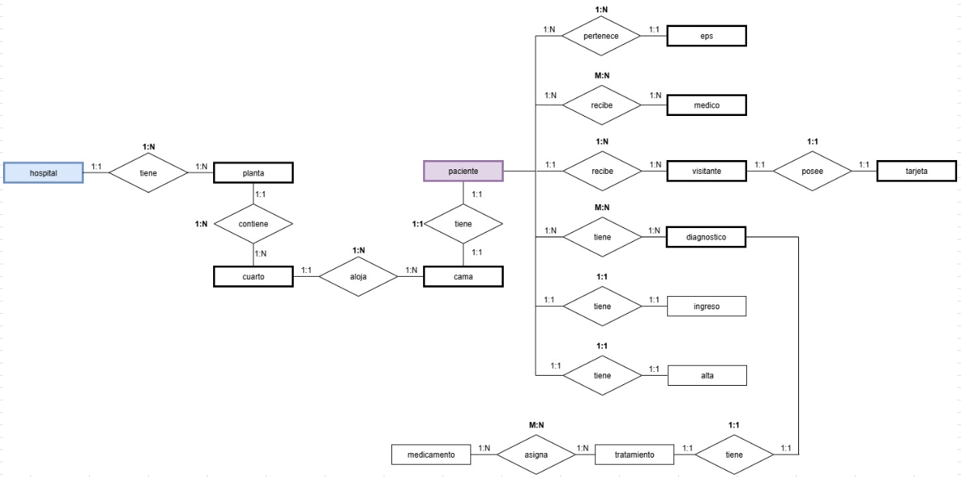

1.- Diagrama de Entidad-Relación de Chen (corregido)
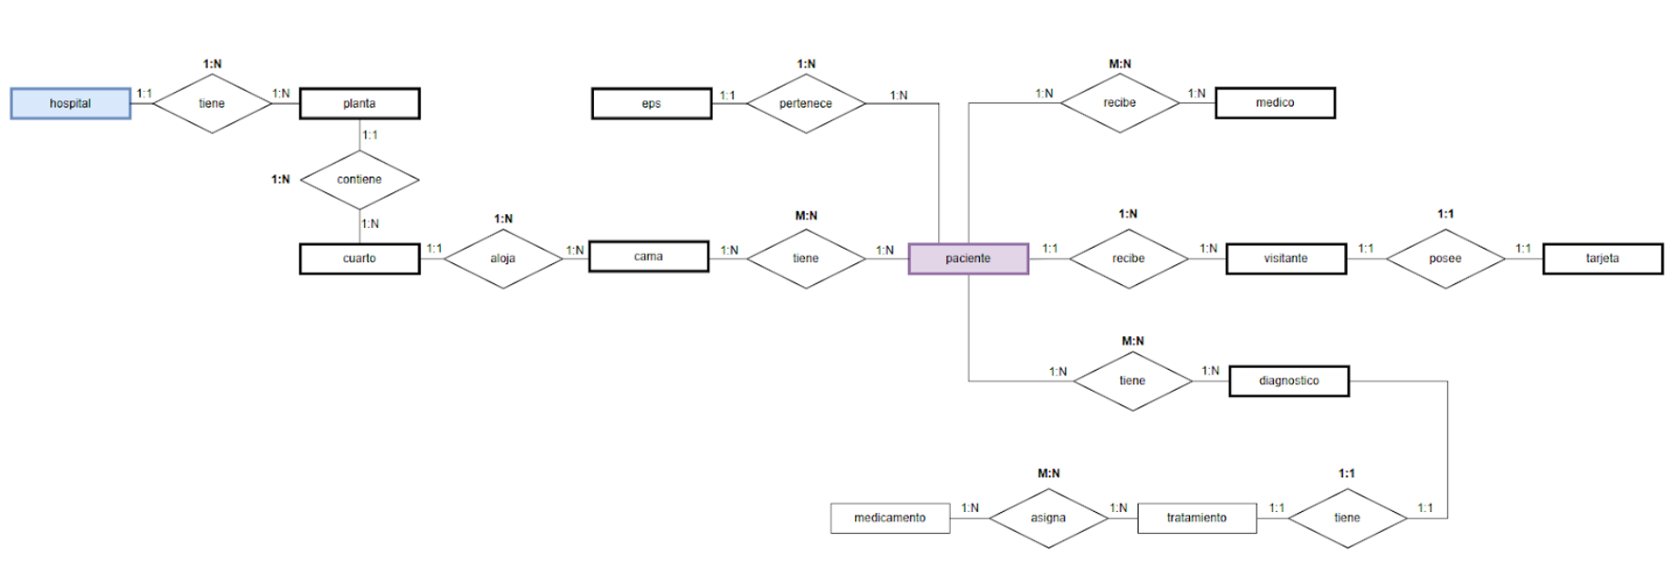

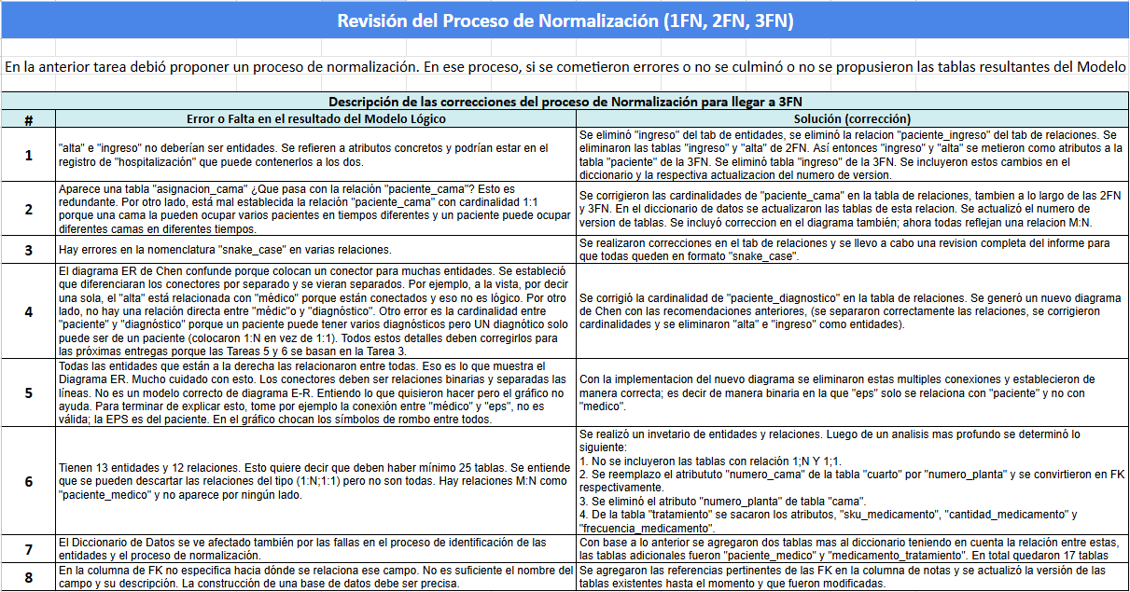
2.- Revisión del proceso de Normalización anterior

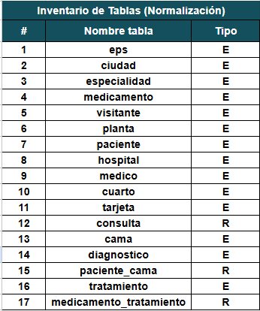

3.- Diccionario de Datos Físico
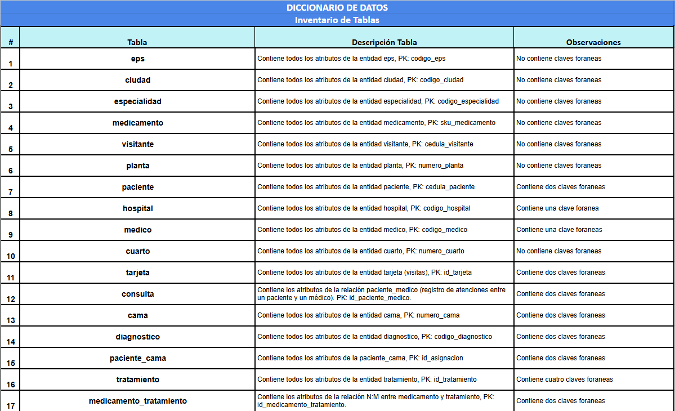

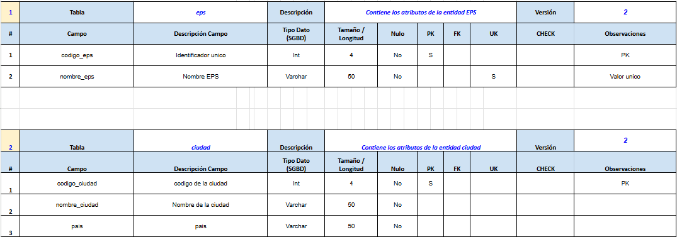

4.- Scripts DDL de creación de las Tablas
20252-PA-et0057-tia5-DDL-equipo-4-scripts-DDL-Creacion.sql.txt

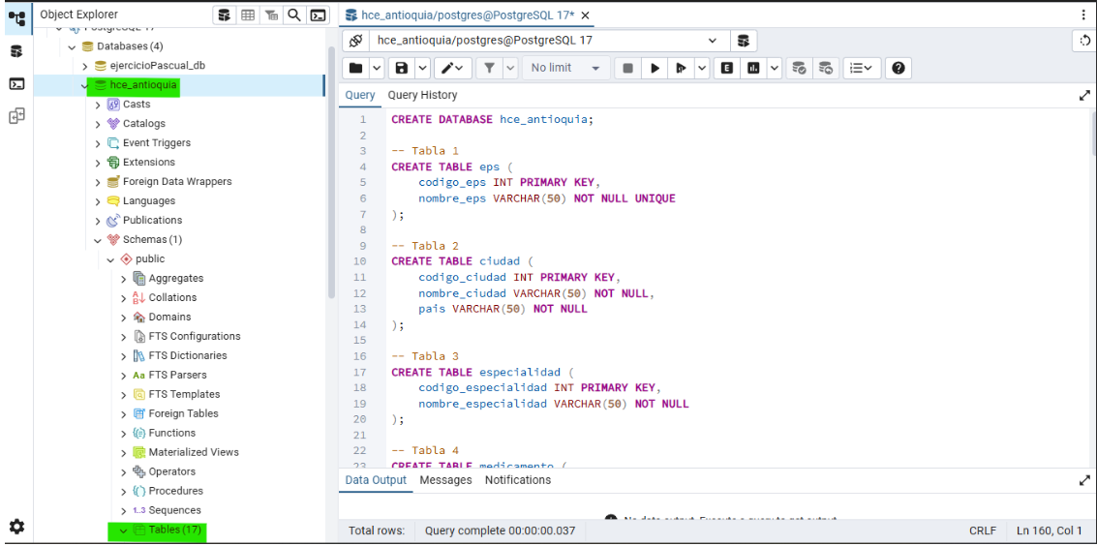

5.- Scripts DDL de “actualización o modificación” de las Tablas
20252-PA-et0057-tia5-DDL-equipo-4-scripts-DDL-Modificacion.sql

- 5.1.- Agregar al menos 5 índices diferentes

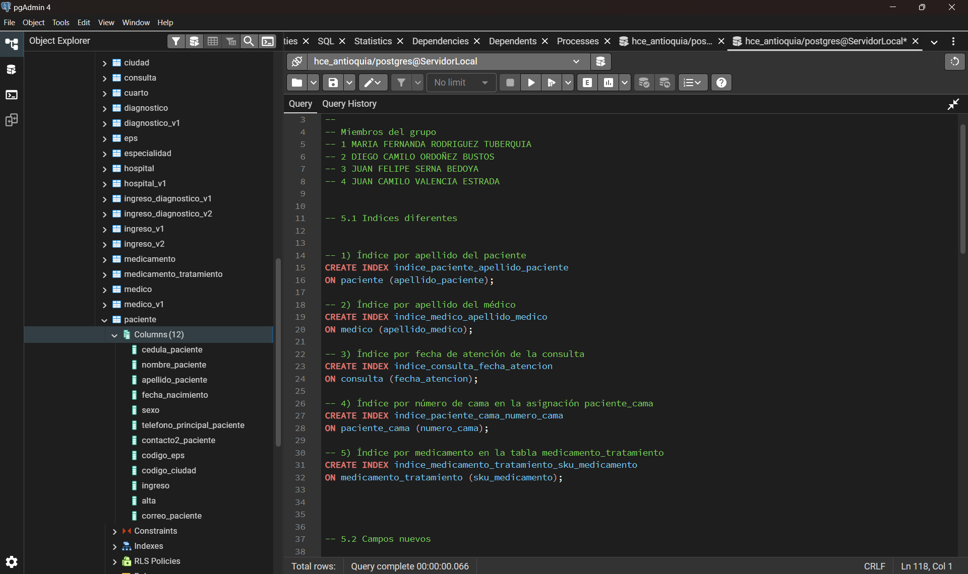

- 5.2.- Agregar 5 campos nuevos

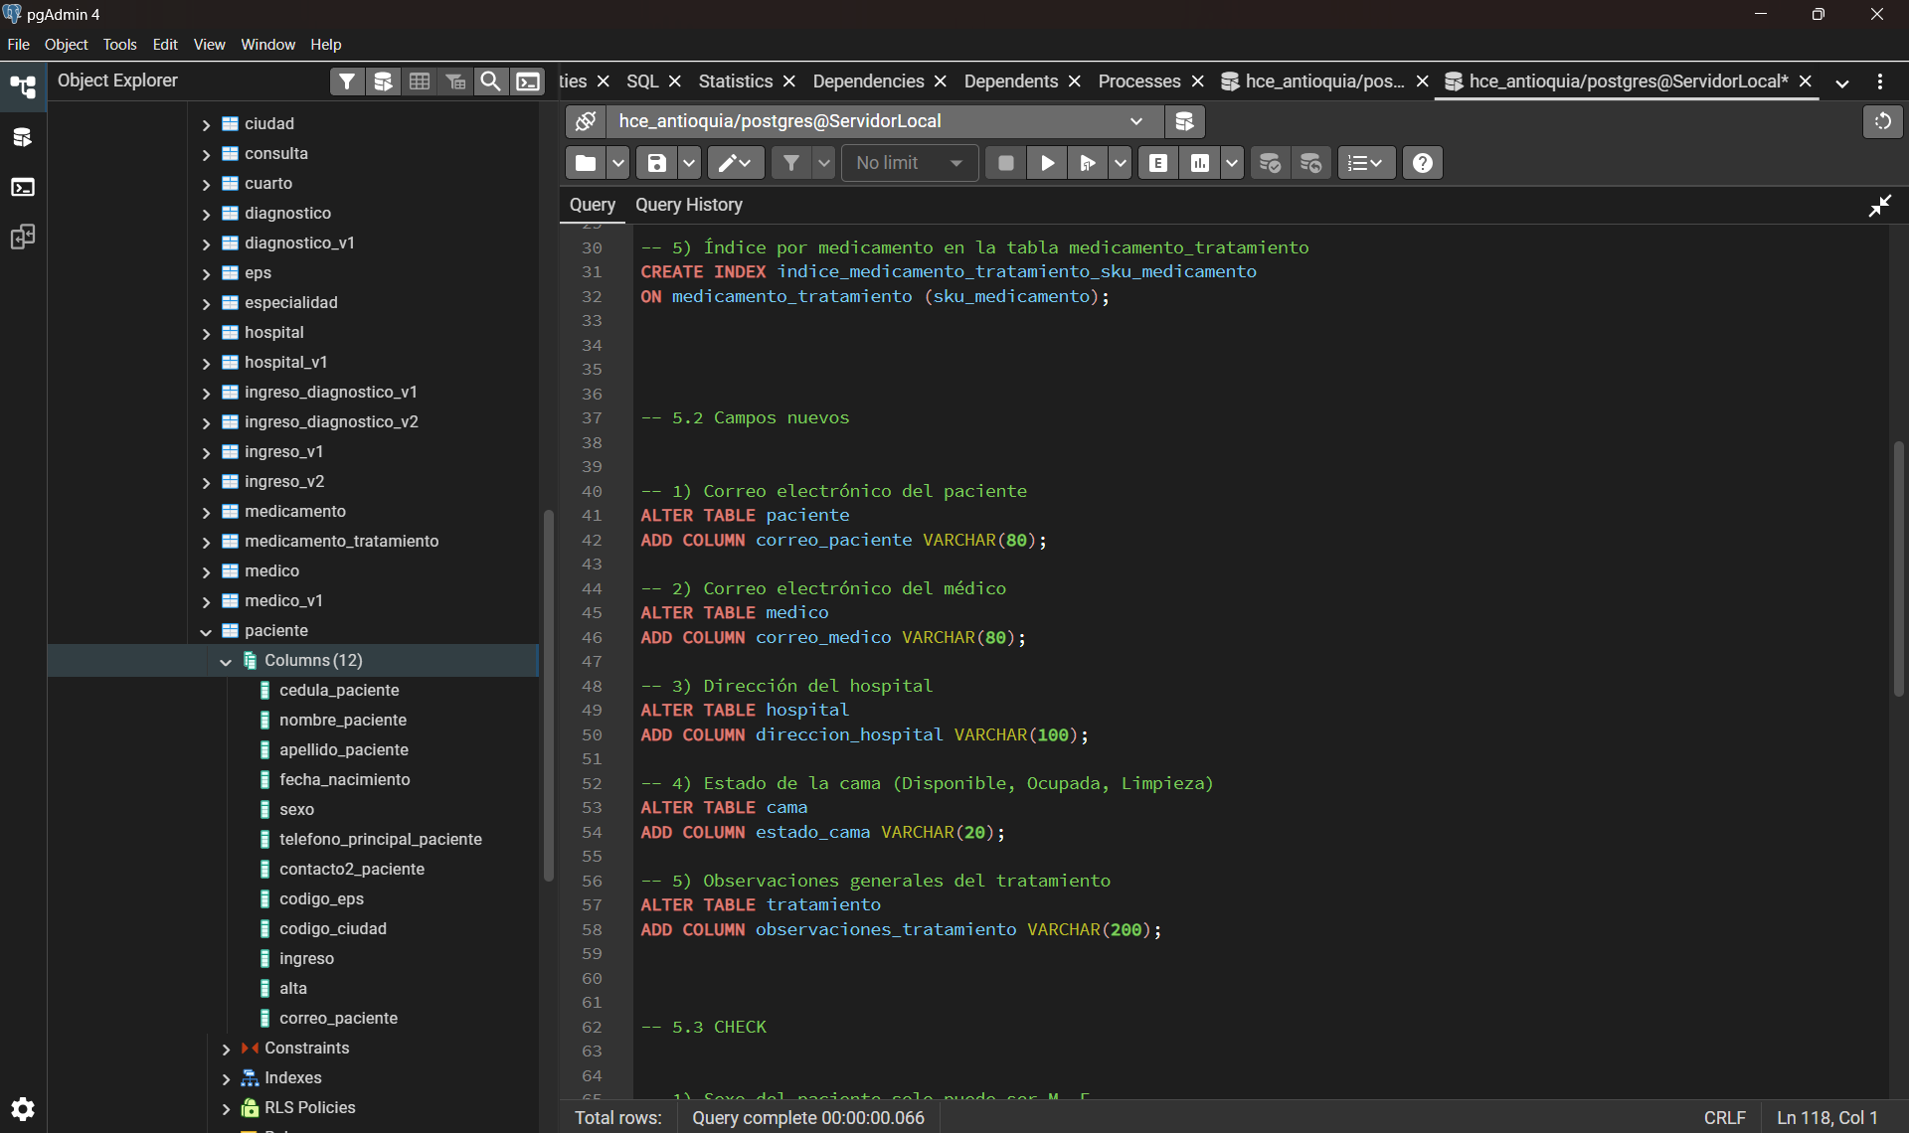

- 5.3.-Agregar 5 “CHECK”

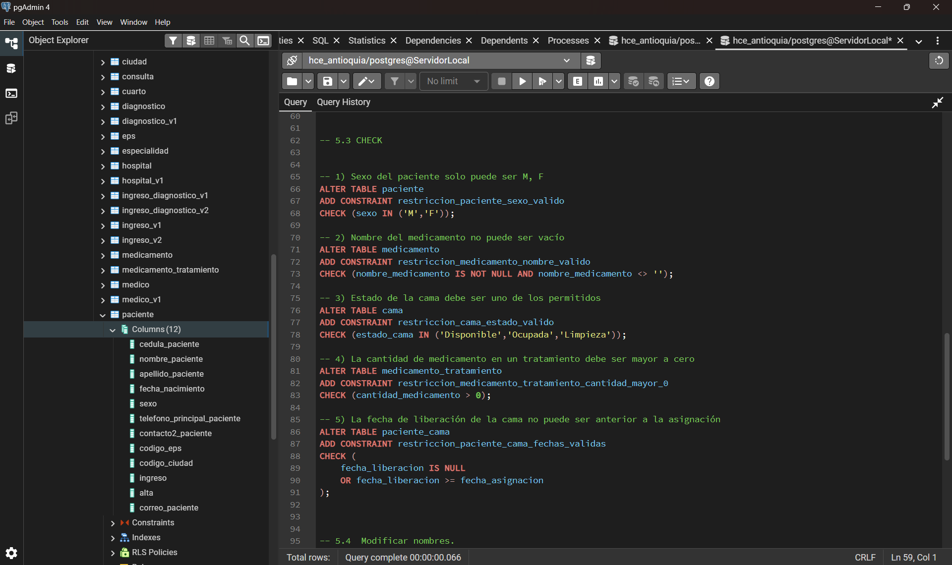

- 5.4.- Modificar los nombres de 5 campos

  - 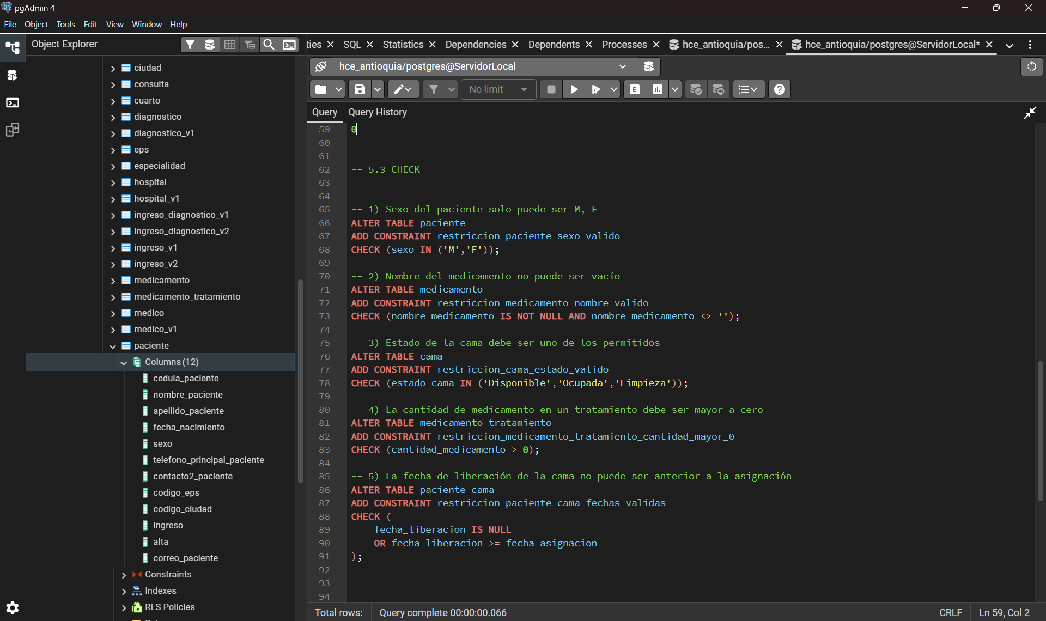

6.- Conclusiones individuales

Juan Felipe Serna Bedoya
La realización de esta segunda etapa en la creación de esta base de datos me permitió entender más a fondo algunos de los conceptos básicos de este proceso, ya que al revisar la entrega anterior y la devolución del profesor se pudo detectar y corregir errores de concepto, cardinalidades y en el diseño del diagrama de entidad-relación de Chen.

Después de realizar estas correcciones fue muy interesante la parte de la creación del script ya que nos permitió entender la importancia de la secuencia de creación de las tablas para un correcto funcionamiento de la base de datos a un nivel del sistema de gestión.

Los aportes de los compañeros de equipo han cumplido también un papel fundamental ya que nos deja ver cómo un mismo problema puede tener diferentes soluciones y diferentes maneras de aproximación. Gracias a esto, una vez más se pudo evidenciar la importancia de tener claros todos los conceptos básicos para que desde la etapa de análisis y creación del diagrama se pueda obtener un producto final robusto y eficiente.

Además, este trabajo me ayudó a reforzar la lógica detrás de las relaciones entre entidades, el uso correcto de claves primarias y foráneas, y la necesidad de pensar en la integridad referencial desde el diseño. Comprendí mejor cómo una base de datos bien estructurada no solo facilita la implementación técnica, sino que también mejora la comprensión del sistema que se está modelando. Esto me parece muy valioso para mi formación profesional, ya que me permite visualizar cómo aplicar estos conocimientos en escenarios reales, donde la claridad y precisión del modelo de datos impactan directamente en la calidad del software o sistema que se construya.

Este trabajo confirma que la colaboración y la comunicación efectiva son claves para lograr buenos resultados, especialmente en proyectos técnicos donde cada detalle cuenta.

Maria Fernanda Rodriguez Tuberquia

En este proyecto de la base de datos hce_Antioquia aprendí, de una forma más clara y sencilla, cómo se organiza la información dentro de un sistema real. Antes veía las bases de datos como algo muy teórico, pero ahora entiendo mejor para qué sirven cada tabla y cada relación. Por ejemplo, veo que tablas como paciente, médico, hospital, cama, diagnóstico, tratamiento y consulta representan situaciones reales de un hospital: quién es el paciente, quién lo atendió, dónde estuvo hospitalizado y qué tratamiento recibió.

En la parte académica, este trabajo me ayudó mucho a practicar SQL. Aprendí a crear tablas, poner llaves primarias y foráneas, y luego hacer cambios como agregar campos nuevos, crear índices y usar restricciones CHECK. Ya no siento tanto miedo de ver un script largo, porque entiendo que todo sigue un orden: primero el diseño del modelo, luego la creación y después las modificaciones. Esto me servirá para otras materias y proyectos donde tenga que trabajar con bases de datos.

En mi vida profesional, siento que esta experiencia es un paso importante. Sé que en muchos trabajos se manejan bases de datos, no solo en salud, sino también en empresas, negocios y diferentes sistemas. Haber trabajado con un caso real como una historia clínica electrónica me ayuda a ser más consciente de la responsabilidad que hay al manejar información de personas y de lo importante que es que los datos estén bien organizados y sean correctos.

El trabajo en equipo también fue muy importante. Aprendimos a repartir tareas, a revisar lo que hacía cada compañero y a ponernos de acuerdo cuando algo no quedaba claro. A veces tocó corregir cosas y ajustar el modelo, pero eso nos ayudó a comunicarnos mejor y a ser más responsables con nuestra parte.

En resumen, este proyecto me enseñó que el modelo de datos es la base de todo el sistema. Si el modelo está bien hecho, el sistema funciona mejor, es más fácil de entender y se puede mejorar con el tiempo. Esta experiencia me motiva a seguir aprendiendo sobre desarrollo de software y bases de datos para ser una mejor profesional en el futuro.

Diego Ordoñez
En este proceso de creación de una base de datos, comprendí que el diseño es un flujo metódico y no una acción aislada. Entender cada etapa fue fundamental: iniciamos con el modelo conceptual, realizando una abstracción del mundo real para transformarlo en entidades y relaciones. Este diagrama fue el motor del proyecto. Posteriormente, en el modelo lógico, aplicamos reglas de normalización para definir un esquema sólido.
Una pieza clave en esta etapa fue la elaboración del Diccionario de Datos Fisico. Aprendí que este documento es vital para registrar los metadatos técnicos (tipos, longitudes y restricciones), sirviendo como la "hoja de ruta" indispensable antes de tocar el código. Finalmente, en el modelo físico, utilicé ese diccionario para seleccionar los tipos de datos precisos en nuestro SGBD (PostgreSQL) y ejecuté los comandos DDL para la creación efectiva de la estructura.
El impacto de este proyecto ha sido muy alto. He asimilado que las bases de datos son la columna vertebral de los sistemas de información. En lo personal, trabajar con mentalidad de desarrollo me permitió conectar conceptos teóricos con la práctica, como la importancia de los índices y la correcta tipificación de datos para el rendimiento. Siento que ahora tengo una visión más completa de cómo se gestiona la información en la industria.
La experiencia colaborativa fue enriquecedora. Dado que en el mundo laboral el desarrollo de software es una actividad grupal, potenciar estas habilidades blandas y coordinar la construcción del modelo entre varios compañeros ha sido una excelente preparación para mi futuro profesional.
El caso de estudio propuesto resultó ser muy práctico y desafiante. Nos obligó a realizar un proceso de abarcando todos los modelos, lo que nos permitió abarcar el temario por completo y resolver problemas complejos con la creación de esta base de datos para un hospital.
7.- Informe
  - Copia de 20252-PA-et0057-tia5-DDL-equipo-4-informe
  - Copia de 20252-PA-et0057-tia5-DDL-equipo-4-resultados.xlsx
  - 20252-PA-et 0057-tia 5-DEL-equipo-X-scripts-DDL-Creación.sql
  - Copia de 20252-PA-et0057-tia5-DDL-equipo-4-scripts-DDL-Modificacion
  - 20252-PA-et0057-tia5-DDL-equipo-4-enlace-video
  - Repositorio Github

8.- Repositorio
Repositorio_GitHub

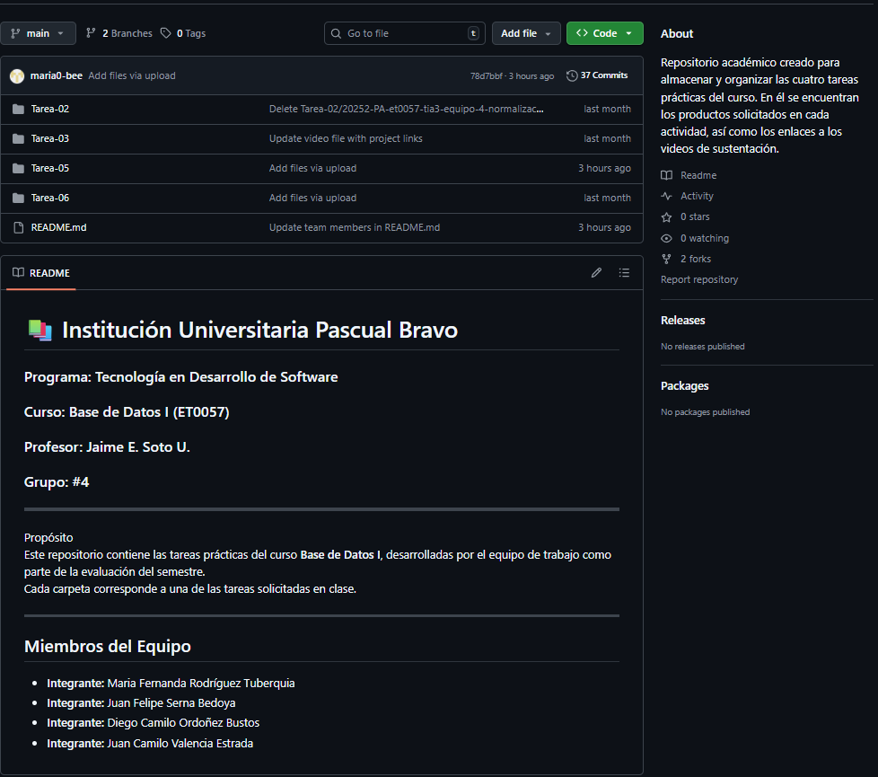

9.- Video de Sustentación

20252-PA-et0057-tia5-DDL-equipo-4-enlace-video.txt

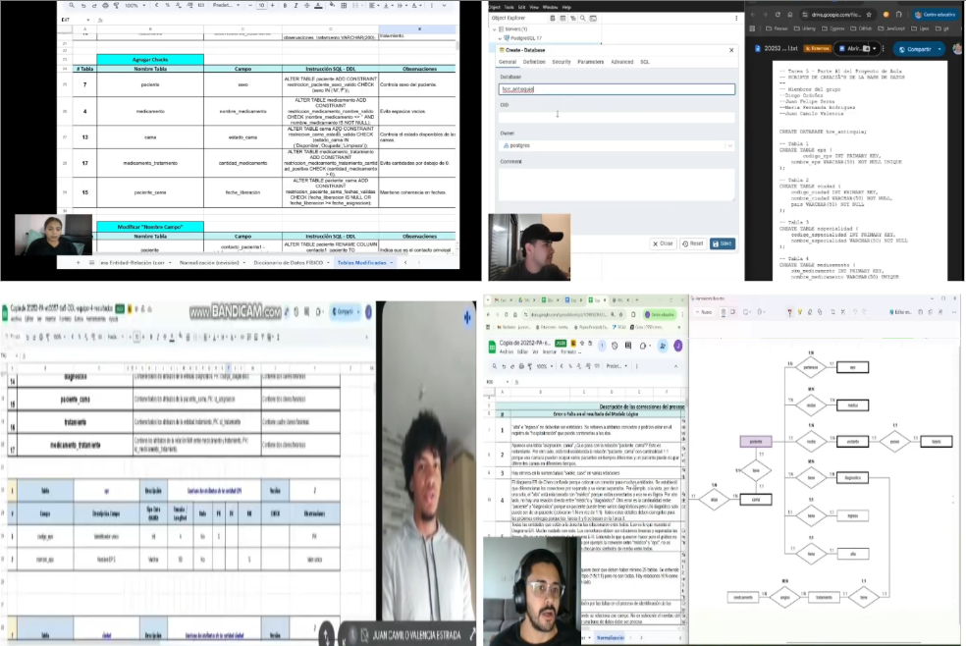

RÚBRICA (TIA5)
Tarea Diccionario de Datos Físico (Creación y Modificación)
Las instrucciones y criterios de cada ítem se encuentran en el ítem en letras azules itálicas

# | Ítems Tarea |  | Peso | Cal
1 | Diagrama ER de Chen (corregido) |  | 5
2 | Revisión Normalización. Nota: debe llenar el formato con las correcciones |  | 5
3 | Diccionario de Datos Físico completo. Nota:. Diccionario de Datos es coherente con las entidades y relaciones que resultaron en tablas. Deben aparecer todas las tablas resultantes del proceso de normalización |  | 20
4 | Scripts DDL de creación de la tablas. Nota: Todas las tablas del diccionario de datos con los mismos nombres y en orden de creación. Ejecución de los Scripts DDL de creación de la base de datos física sin errores. Utilizar la pestaña “Hoja de Cálculo |  | 20
5 | Scripts DDL de “modificación” de las tablas. Nota: Primero se crean las tablas y después se ejecutan las instrucciones de modificación. Ejecución de los Scripts DDL de modificación de la base de datos física sin errores. |  | 10
6 | Conclusiones individuales. Nota: Explicar el impacto que ha tenido en su desarrollo académico y profesional. Cada estudiante debe estar bien identificado en sus conclusiones (300 palabras mìnimo) |  | 5
7 | Informe de resultados. Nota: Informe con la calidad de presentación requerida (informe y hoja de cálculo). |  | 5
8 | Repositorio GIT. Nota: Debe estar bien identificado y con la estructura en carpetas solicitada desde el incio del semestre. |  | 5
9 | Video de Sustentación. Nota: ES OBLIGATORIO. Se evalúa la calidad del Video. Cada participante se presenta adecuadamente con su nombre y con su rostro. Cada uno debe explicar su participación y mostrar código en ejecución en el SGBD. Si no se presenta el Video, la tarea se evaluará sobre 3 puntos como máxima nota. |  | 25
 | NOTA = xx/100 = | Total | 100
Nota: Eliminar todas las instrucciones en azul. Solo resultados

